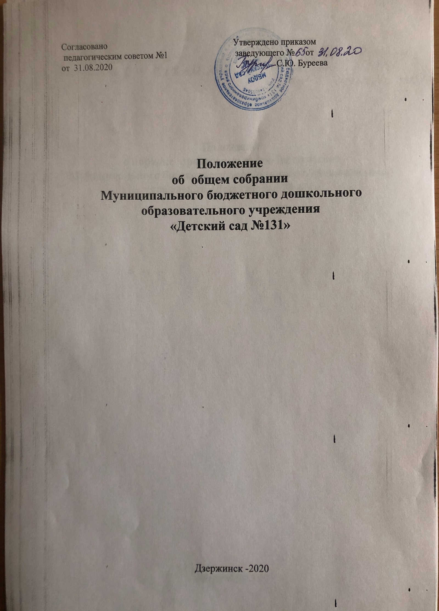

1.Общие положения

1.1. Настоящее Положение регламентирует деятельность Общего собрания Муниципального бюджетного дошкольного образовательного учреждения «Детский сад № 131» (далее - Учреждение).
1.2. Общее собрание работников является коллегиальным органом управления Учреждения, обеспечивающим государственно-общественный характер управления в пределах полномочий, определенных действующим законодательством.
1.3. Общее собрание действует на основании Федерального закона «Об образовании в Российской Федерации» от 29.12.2012 № 273, Порядка организации и осуществления образовательной деятельности по основным общеобразовательным программам – образовательным программам дошкольного образования, других нормативных правовых актов, Устава Учреждения, настоящего Положения.
1.4. В состав Общего собрания входят все работники Учреждения с правом решающего голоса.
2. Задачи Общего собрания

2.1 Содействие расширению коллегиальных, демократических форм управления и воплощения государственно - общественных принципов.
2.2 Реализация права на самостоятельность Учреждения в решении вопросов, способствующих оптимальной организации воспительно-образовательного процесса и финансово-хозяйственной деятельности.
2.3 Содействие развитию инициативы трудового коллектива Учреждения.

3. Компетенция Общего собрания

Общее собрание:
3.1. Принимает Устав, изменения в Устав Учреждения с последующим утверждением Учредителем;
3.2. В пределах своей компетенции согласовывает локальные нормативные акты Учреждения;
3.3. Вносит предложения Учредителю по улучшению финансовой и хозяйственной деятельности Учреждения;
3.4. Рассматривает вопрос заключения с администрацией Учреждения коллективного договора;
3.5. Рассматривает вопросы организации текущей деятельности Учреждения; 3.6. Избирает представителей от работников Учреждения в Комиссию по трудовым спорам, в Комиссию по урегулированию споров между участниками образовательных отношений;
3.7. Рассматривает требования, выдвинутые работниками и (или) представительным органом работников при коллективных трудовых спорах; -решает вопросы социальной поддержки работников, охраны труда;
-рассматривает иные вопросы в соответствии с действующим законодательством.

3.Организация работы Общего собрания

3.1. Общее собрание работников собирается не менее 2-х раз в год.
3.2. Из состава Общего собрания выбираются председатель (как правило, заведующий Учреждением), секретарь путем открытого голосования, простым большинством голосов членов трудового коллектива, присутствующих на Общем собрании. Секретарь Общего собрания работает на общественных началах. Секретарь ведёт протоколы заседаний Общего собрания.
3.3. Общее собрание работников считается правомочным, если на нем присутствует не менее половины работников Учреждения. Решение Общего собрания принимается открытым голосованием. Решение считается принятым, если за него проголосовало 2/3 присутствующих на собрании, и является обязательным для всех работников Учреждения. Выполнение решений Общего собрания работников организует заведующий Учреждением и лица, указанные в решении. В решениях, принятых на Общем собрании, указываются сроки выполнения мероприятий и ответственные лица. Результаты выполнения решений сообщаются работникам на последующих заседаниях Общего собрания.
3.4. В необходимых случаях на заседание Общего собрания работников приглашаются представители Учредителя, члены Совета родителей (законных представителей) Учреждения. Лица, приглашенные на заседание, пользуются правом совещательного голоса.
3.5. Председатель Общего собрания:
- планирует и организует деятельность Общего собрания, определяет повестку заседаний;
- при необходимости утверждает приказом решения Общего собрания;
-осуществляет контроль за выполнением решений Общего собрания. Результаты выполнения решений сообщаются на последующих заседаниях Общего собрания.
4. Права Общего собрания

4.1. Принимать решения в пределах своей компетенции.
4.2.Вносить предложения по улучшению образовательной, финансовой и хозяйственной деятельности Учреждения.

5. Документация Общего собрания

5.1. В протоколах заседаний Общего собрания фиксируется ход обсуждения вопросов, выносимых на Общее собрание, предложения и замечания членов Общего собрания. Протоколы подписываются председателем и секретарем Общего собрания. Протоколы Общего собрания пронумеровываются постранично, прошнуровываются, скрепляются подписью руководителя и печатью Учреждения.
5.2. Заседания Общего собрания оформляются протоколом. Протоколы Общего собрания Учреждения входят в номенклатуру дел Учреждения, хранятся не менее 5 лет.

